23. Међународна изложба идеја, иновација и стваралаштва ''ИНОСТ МЛАДИХ 2021''
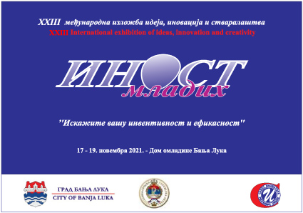
Савез иноватора Републике Српске и Удружење иноватора града Бања Лука организују 23. Међународну изложбу идеја, иновација и стваралаштва ''ИНОСТ МЛАДИХ 2021'', а под покровитељством Владе Републике Српске и Града Бања Лука. Изложба ће се одржати од 17 - 19. новембра 2021. у Дому омладине Бања Лука.
Мото изложбе је:
''Искажите вашу инвентивност и ефикасност''
Опширније…

Опширније…
Прилог - Konkurs
Прилог - Prijava
Прилог - Prijava Okrugli sto

